Двенадцатые Керковские педагогические чтения

Региональный конкурс педагогической публицистики

«Любить нельзя воспитывать – размышления, аргументы, выводы»

Номинация: «Молодежный контент»

Тема: «Влияние иноязычных слов на речь подростков»

Сандяева Альбина Николаевна,
учитель английского языка МБОУ
«Школа-интернат среднего общего
образования с. Кепервеем»
Билибинского муниципального района

с. Кепервеем, 2019

«Кто не знает иностранного языка,
тот не знает ничего о своем собственном»
И. В. Гете

Язык – главное средство человеческого общения: люди не могут без языка передавать и получать нужную информацию, воздействовать на окружающих. Язык – форма существования национальной культуры, проявление самого духа нации.
Все сегодня говорят о том, как важно в современном мире владеть иностранным языком. Владение иностранными языками, особенно английским, как языком международного общения, актуально для всей российской молодежи, желающей найти хорошую работу, соприкоснуться с внешним миром, улучшить свои культурологические знания. В наши дни владение иностранным языком давно уже не роскошь или дань моде, это насущная необходимость, так как иностранные слова и речь повсюду.
Многих волнует вопрос, насколько необходимо такое количество английских слов в нашей речи, может быть некоторые из них совершенно бесполезны и даже вредны как для русской речи в целом, так и для речи современных подростков? Или наоборот англицизмы обогащают наш язык, пополняют словарный запас и с их помощью можно изучать английский язык, который достаточно труден для изучения?
Актуальность темы работы и необходимость обратиться к ней обусловлены широким употреблением англицизмов в речи современной молодежи.
Гипотезой работы является предположение о том, что во многих ситуациях использование англицизмов оправдано, т.к. привносит в нашу речь яркость и убедительность, а также помогает выразить подросткам свои мысли и отчасти способствует изучению английского языка.
В данной работе мы рассмотрели слова-англицизмы, которые очень часто встречаются нам в рекламе по телевизору, в магазине, в социальных сетях, в названиях товаров зарубежного происхождения. Но, не многие осознают, что благодаря названиям этих товаров можно узнать много английских слов и с легкостью пополнить свой словарный запас. Таких слов очень много. Что особенно примечательно, использование в речи подобных слов становится модной тенденцией среди подростков.
Ежедневно каждый человек в своей речи употребляет иноязычные слова. Монитор, принтер, сканер, хакер, драйвер, курсор, файл, ноутбук, ди-джей, гламур, кастинг, саммит, эмбарго. Многие и не задумываются, что эти иноязычные слова стали «своими» для нас. А, что будет, если мы будем заменять иноязычные слова русскими словами? Давайте попробуем: "Я пошла в магазин и купила: исчезать, пропадать, газель арабскую, прилив, волну, голубя и фею. Нашла время и для себя. Купила себе голову и плечи, который почти закончился, и еще купила зеленое поле, чтобы насладиться после работы". Никто не поймет о чем здесь сказано, но если заменить русские слова на иноязычные, то все сразу станет ясно. "Я пошла в магазин и купила: Vanish (исчезать, пропадать), Ariel (газель арабскую) Tide (прилив, волну), Dove (голубя), Fairy (фею). Нашла время и для себя. Купила Head and Shoulders (голову и плечи), который почти закончился, и еще купила Greenfield (зеленое поле), чтобы насладиться после работы".
Приходя в магазин, и покупая различные товары, слушая рекламу по телевидению, мы даже не задумываемся, откуда пришли эти товары и названия. Так как мы изучаем в школе английский язык, то решили пополнить свой словарный запас, выяснив, какие названия товаров имеют англоязычное происхождение. Также нам было интересно, знают ли названия и перевод этих товаров другие ученики, поэтому мы решили провести опрос среди обучающихся и учителей.
В анкетировании принимали участие 23 обучающихся 9,10,11 классов и 10 педагогов МБОУ «Школа-интернат с. Кепервеем». При проведении анкетирования были заданы вопросы, определяющие, насколько участники понимают значение иностранных слов.
1. На вопрос «Часто ли вы покупаете в магазине товары с названием, имеющим иностранное происхождение?» 91% (30 человек) опрошенных, ответили утвердительно, 9% (3 человека) ответили иногда. Все респонденты смогли привести примеры таких товаров.
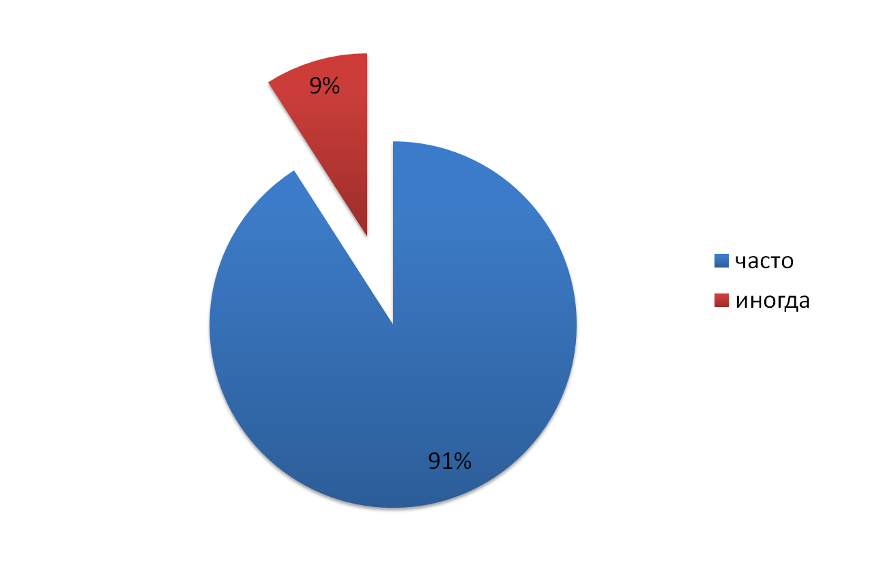

24% (8 человек) знают перевод некоторых слов, 76% (25 человек) - не знают.
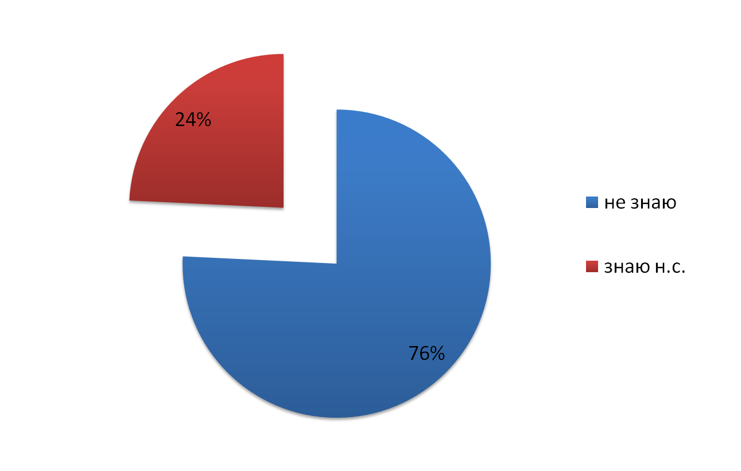

По результатам опроса на данную группу вопросов большинство обучающихся и педагогов школы хотели бы узнать перевод слов – названий зарубежных товаров.
Далее приведены наиболее известные, разрекламированные продукты и товары, часто покупаемые опрошенными. Некоторые продукты получили свои названия с помощью ассоциаций, которые они вызывают. Например: skittles – это кегли, chocopie – шоколадный пирог, торт, notebook– записная книжка, Greenfield-зеленое поле (чая), chocoboy-шоколадный мальчик, dove- голубь (нежность и мягкость), smart phone – умный телефон, tide – прилив, волна.
Следующая группа слов – это названия, произошедшие от продукта, содержащегося в товаре или метафора: nuts – орехи, popcorn – воздушная кукуруза, milky way –млечный путь, Twix – пара печенья.
Названия продуктов, содержащие результат, получаемый после его действия: vanish – исчезновение (пятен), safeguard – безопасность (удаление бактерий), head and shoulders – голова и плечи (отсутствие перхоти), finish – конец (быстрое мытье посуды).
Яркие названия предназначены для привлечения внимания покупателей: Alpen Gold – Альпийское золото, Bounty – щедрый подарок, Sprite – фея, эльф, eclipse – затмение, orbit – орбита, axe – топор.
На следующую группу вопросов, выявляющих частоту употребления иноязычных слов, отвечали обучающиеся 9,10,11 классов в количестве 23 человек:
2. Один из вопросов этой группы: «Употребляете ли вы в речи иноязычные слова?» В ходе анкетирования выяснилось, что большинство учеников - 48% использует иноязычные слова, около 39% редко используют, 13% не используют заимствованные слова.

3. При ответе на вопрос: «Вошло ли это в привычку?», у 61% учеников ответили утвердительно.

4. При анализе ответов на вопрос: «Что является основным источником появления английских слов в речи?», выяснилось, 70% учеников считают, что основным источников появления иноязычных слов является интернет, средства массовой информации и только 30% узнают английские слова от друзей, одноклассников, учителей.
5. На вопрос: «Понятны ли вам значения английских слов?» 6% ответили отрицательно, 35% – не совсем понятны, 59% ученикам – понятны значения заимствованных слов.
6. После обработки результатов ответов на вопрос: «Считаете ли вы приемлемым употреблять такие слова в русской речи?», выявлено, что 70% считают приемлемым употреблять иноязычные слова в русской речи, а 30% опрошенных с этим не согласны.
По итогам анкетирования в целом видно, что большинство подростков 9,10,11 классов используют иноязычные слова и считают, что употребление заимствованных слов – нормальное явление для современного общества.
Заимствованные слова окружают нас повсюду: в быту, в работе, общественной жизни. Даже трехлетние дети в магазине просят родителей купить сникерс, твикс, милки уей, натс, скиттлс. Английские слова окружают нас с детства. Люди привыкли к иноязычным словам, не задумываются над их значениями, и очень легко их вести в заблуждение.
Причины англицизмов могут быть внешними (внеязыковыми) и внутренними (внутриязыковыми). Основная внешняя причина – заимствование слова вместе с заимствованием вещи или понятия. Большинство заимствований связано с развитием науки, техники, культуры, экономики, производственных отношений. Многие из этих слов прочно входят в жизнь, а затем утрачивают свою новизну и переходят в активный словарный запас.
В современном технологическом мире каждый человек пользуется современными гаджетами: телефонами, смартфонами, айфонами, различными приложениями. Подростки чаще всего в своей речи употребляют слова, связанные с изобретениями современной технологии, но не полностью понимают значения этих заимствованных слов, например:
«YouTube» (ютуб) – портал, или точнее, сервис, на котором хранятся данные для свободного и бесплатного доступа и просмотра видеороликов, сюжетов, программ и прочих видео, которые могут быть загружены обычными пользователями, как профессионалами, так и любителями. Дословно переводится как «ты-канал», а теоретически означает «ты-телевидение», то есть ты его делаешь. You - это «ты», «вы», Tube – глагол «вещать», «делать телевидение», дословный перевод «Вы вещаете» или «Вы делаете телевидение», то есть сам себе режиссер.
«Bluetooth» можно перевести на русский язык как «синий зуб». Весьма странное название. На самом деле ничего удивительного тут нет — такое прозвище носил известный датский король Харальд I, который жил в 10 веке. Он был известен тем, что один из его передних зубов был темного цвета, поэтому его звали «Blåtand» (датское слово), что буквально можно перевести как «синезубый». Именно он сумел объединить народы Норвегии и Дании, а также ввел в государстве христианство. В названии Bluetooth подразумевается, что блютус делает то же самое, объединяя несколько разных протоколов в один единый.
«Whats up» можно перевести «Как дела». Создал это приложение американский программист Ян Кум, родившийся на территории Советского Союза. Именно ему и принадлежит авторство оригинального названия компании, которое звучит так же, как и Whats up.
До сих пор не умолкают споры, что означает слово «Viber» и как правильно его произносить – «вайбер» или «вибер». Если читать его по фонетическим правилам английского языка, читается как «вайбер», и многие наши соотечественники, да и зарубежные пользователи, называют эту программу-коммуникатор именно так. Однако слово Viber не принадлежит английскому языку. Оно позаимствовано из датского и в переводе означает «чибис» - небольшая певчая птица. В датской транскрипции это слово читается как «вИбэ» - с ударением на первый слог.
4 февраля 2004 г. в небольшой комнатке общежития Гарвардского университета была запущена социальная сеть «The Facebook», запущена тихо, скромно и без фанфар. Являясь учеником этой школы, Марк Цукерберг получил в своё распоряжение «The Photo Address Book» - дословный перевод «адресная книга с фотографиями», это был своеобразный студенческий справочник, в котором содержались фотографии, телефонные номерами и адреса одноклассников. Данные в нем ежегодно обновлялись, поэтому он был очень удобным для каждого ученика. Школьники между собой называли эту книгу «The Facebook» - дословный перевод «книга лиц» или «журнал лиц». Причина до банальности проста – оригинальное название было слишком длинным для произношения.
Твиттер от английского to twitter - «чирикать, щебетать, болтать» - социальная сеть для публичного обмена сообщениями при помощи веб-интерфейса, SMS, средств мгновенного обмена сообщениями или сторонних программ клиентов для пользователей интернета любого возраста.
Английские слова мы встречаем не только в рекламе, СМИ, в социальных сетях, в названиях зарубежных товаров, но и в системе российского образования. Трудно представить современную школу без ноутбука, принтера, сканера, фотокопии, компьютера, презентации. Учителя используют «дифференцированный» подход вместо «разноуровневого», употребляем слово «толерантность», когда существует слово «терпимость».
В заключение можно сказать, практическая значимость исследования заключается в том, что оно показывает не только отрицательные стороны использования англицизмов, но и то, что иностранные слова обогащают нашу речь, и способствуют изучению английского языка. С помощью заимствованных слов можно узнать много английских слов и обогатить свой словарный запас. Также практическая ценность работы состоит в том, что материалы могут использоваться на уроках, элективных курсах и внеурочной деятельности по русскому и английскому языкам, по воспитанию у школьников культуры обращения с иноязычными словами, развитию языкового сознания, корректному употреблению «чужих», заимствованных слов в повседневной речи.
Использование англицизмов оправдано только тогда, когда англицизмы обогащают язык, когда используются при необходимости, но не в тех случаях, когда наблюдается приток иностранных слов, а тем более, когда они оказывают не очень хорошее влияние на подрастающее поколение.

Список литературы и источников

1. Введение в языковедение/Сост. А.А. Реформатский; Под ред. В.А. Виноградовой.
- М.: Аспект Пресс, 2001.– 536с.
2. Энциклопедический словарь юного филолога (языкознание)/Сост. М.В.Панов.
- М.: Педагогика, 1984. – 352с.
3. Новый большой англо-русский словарь - New English-Russian dictionary/Сост. Ю.Д. Апресян, Э. М. Медникова, А.В. Петров — М.: Русский язык, 1997. - 824 с.
4. Википедия // Режим доступа: https://ru.wikipedia.org/

